МИНОБРНАУКИ РОССИИ

Федеральное государственное бюджетное образовательное учреждение высшего образования

НИЖЕГОРОДСКИЙ ГОСУДАРСТВЕННЫЙ ТЕХНИЧЕСКИЙ

УНИВЕРСИТЕТ им. Р.Е.АЛЕКСЕЕВА

Институт радиоэлектроники и информационных технологий

Кафедра информатики и систем управления

«Реализация пошаговых блок-схем алгоритмов»

ОТЧЕТ

по лабораторной работе

по дисциплине

Информатика и компьютерные технологии

Вариант 10

РУКОВОДИТЕЛЬ:

________________ Степаненко М.А.

     (подпись)

СТУДЕНТ:

Группа: 24-ИВТ-4-2

________________ Зайцева Е.А.

(подпись)

Работа защищена «___» ___________

С оценкой _______________________

Нижний Новгород 2025

**Цель работы:** реализация пошаговых блок-схем алгоритмов

**Задание:** **Задана строка. Определить размер самой длинной последовательности, состоящей из идущих подряд символов «а».**.

**Блок-схема:**

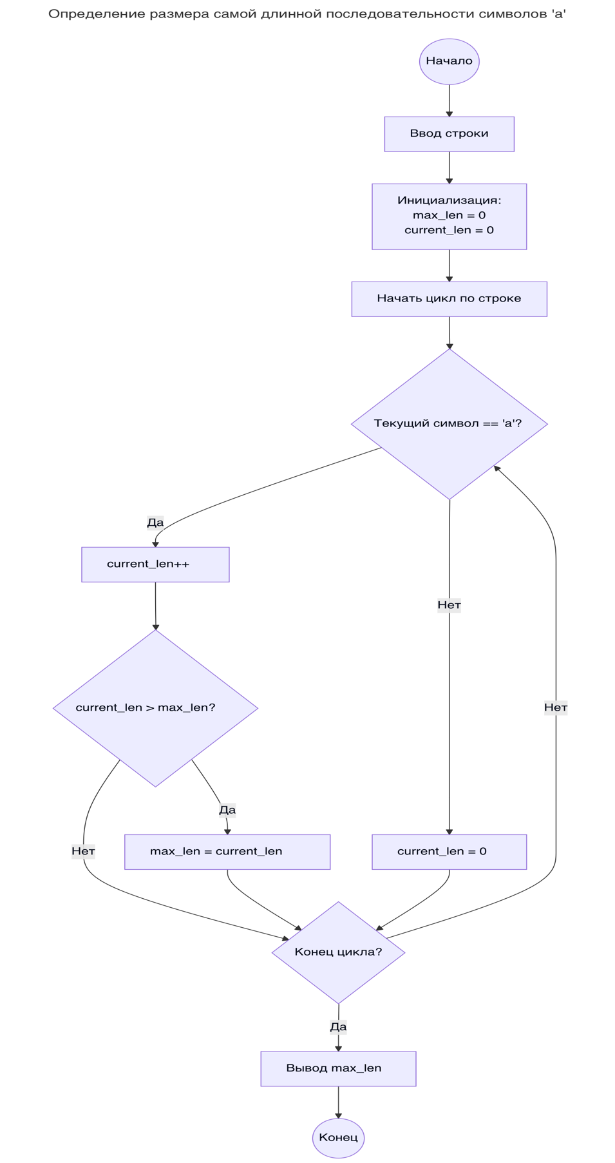

Вывод: в ходе работы были освоены принципы работы с блок-схемами.

